MODEL DE SUBIECTE PENTRU CONCURSUL
„ÎMI PLACE LIMBA ROMÂNĂ”

- COMUNICARE ORALĂ (50 de puncte)
- RECEPTAREA MESAJULUI ORAL (24 de puncte)

- Ascultaţi textul următor şi completaţi căsuţele cu adevărat (A) sau fals (F).
Text pentru ascultare
Ionel şi Marius joacă fotbal în fiecare săptămână. Ei cred că sportul este important. Sportul este bun pentru sănătatea noastră. Ionel şi Marius au format o echipă de fotbal cu prietenii. Ana aleargă în fiecare zi prin parc. Câteodată ea priveşte meciurile de fotbal. În vacanţă, băieţii pleacă la munte. Acolo ei respiră aer curat şi fac excursii. Ei spun că sportul este bun pentru învăţat. Pentru că au energie, ei au doar calificative foarte bune.

- Ionel şi Marius merg la fotbal de patru ori pe lună.
- Dacă facem sport, suntem sănătoşi.
- Ei joacă fotbal cu prietenii.
- Ana nu face sport.
- Ana joacă fotbal cu Ionel şi Marius.
- Ionel, Marius şi Ana merg la munte în fiecare săptămână.
- La munte, băieţii fac excursii.
- Pentru că fac sport, ei au calificative bune.

- PRODUCEREA MESAJULUI ORAL (26 de puncte)
- Imaginaţi-vă că voi sunteţi Ionel şi Marius! Povestiţi oral cum aţi alcătui o echipă de fotbal! Cu cine aţi vorbi? Cum aţi lua legătura cu cei care aţi dori să fie în echipă? Ce i-aţi spune? (16 puncte)

- Priviţi imaginea de mai jos!
- Descrieţi oral imaginea! Discutaţi între voi unde sunt personajele şi ce sport practică! (5 puncte)
- Aflaţi de la colegul vostru ce sport preferă şi de ce! (5 puncte)
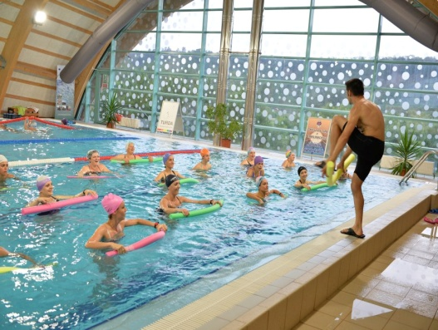

- COMUNICARE SCRISĂ (50 de puncte)
- RECEPTAREA MESAJULUI SCRIS (30 de puncte)

- Priviţi imaginea şi citiţi textul. Încercuiţi varianta corectă!
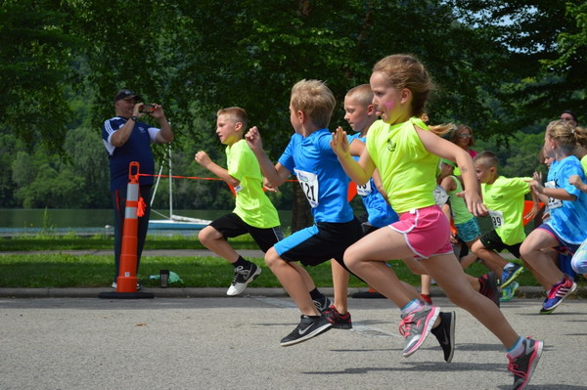

Locul I
Ieri a fost, în şcoala noastră, pe terenul de fotbal, un concurs de alergare. Din clasa mea, s-au înscris în concurs cinci colegi: trei băieţi şi două fete. Competiţia a fost programată pentru ora 9 dimineaţa, dar a plouat foarte tare şi startul s-a dat numai la ora 12. Multe persoane au venit să vadă alergătorii: părinţi, fraţi şi prieteni ai copiilor. Alergătorii s-au pregătit, au aşteptat startul şi apoi au început să fugă fiecare cât a putut de repede. Din păcate, în timpul cursei a fost şi un mic accident. Colegul meu de clasă, Andrei, a căzut şi cursa s-a oprit. Un doctor a avut grijă de Andrei, dar colegul meu nu a trebuit să meargă la spital, pentru că nu s-a lovit rău. Competiţia a început din nou şi m-am bucurat că Daniela, colega mea de clasă, a câştigat concursul. Vreau să particip şi eu la competiţia următoare.

- În competiţia de ieri, copiii
- au fugit.
- au jucat fotbal.
- au învăţat.

- Competiţia a avut loc
- pe terenul de fotbal.
- în sala de sport.
- în curtea şcolii.

- Din clasă s-au înscris în concurs
- doi băieţi şi trei fete.
- trei băieţi şi două fete.
- cinci băieţi.

- Concursul
- a început la ora 9.
- a durat de la ora 9 până la ora 12.
- a început la ora 12.

- Dimineaţă,
- vremea a fost bună.
- a fost soare.
- vremea a fost ploioasă.

- Familiile şi prietenii copiilor
- au organizat concursul.
- au participat la concurs.
- au privit concursul.

- În timpul cursei, un băiat
- a căzut.
- a fost dus la spital.
- s-a lovit rău.

- Andrei a fost îngrijit de
- Daniela.
- un doctor.
- prietenul lui.

- După accident competiţia
- n-a mai avut loc.
- s-a continuat.
- a început din nou.

- O fată din clasă
- s-a lovit în timpul cursei.
- a alergat cel mai repede.
- vrea să participe la competiţia următoare.

B.PRODUCEREA MESAJULUI SCRIS (20 de puncte)

2. Scrieţi un afiş prin care să invitaţi copiii într-o tabără sportivă de iarnă. Priviţi imaginile de mai jos şi scrieţi, unde şi când se va organiza tabăra, cine sunt organizatorii, ce puteţi face în tabără:
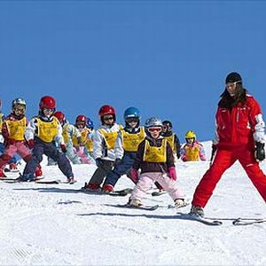

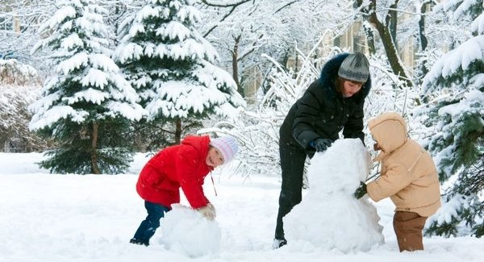
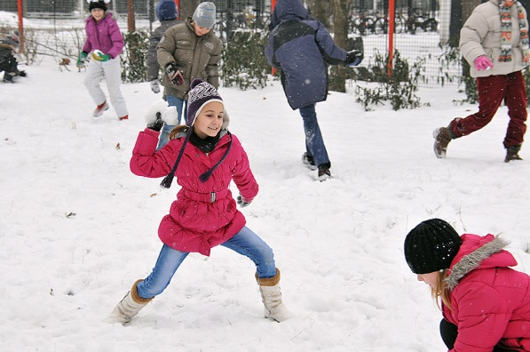
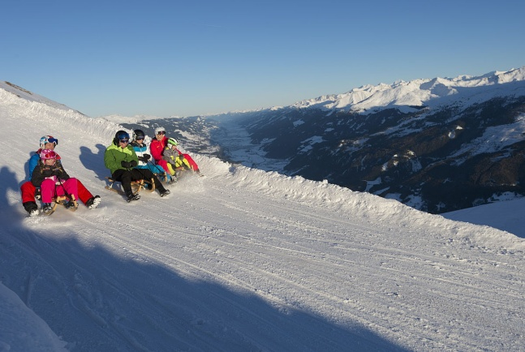

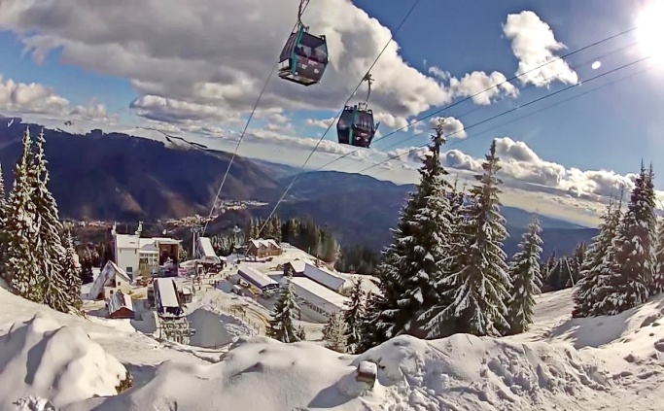

CRITERII DE EVALUARE ŞI BAREM DE CORECTARE

I. COMUNICARE ORALĂ (50 de puncte)
A. RECEPTAREA MESAJULUI ORAL (24 de puncte)

1.Se acordă câte 3 puncte pentru fiecare completare corectă cu adevărat sau fals.
Total: 8x3 puncte = 24 de puncte
Răspunsuri corecte:
a.) A
b.) A
c.) A
d.) F
e.) F
f.) F
g.) A
h.) A

B. PRODUCEREA MESAJULUI ORAL (26 de puncte)

- Criterii pentru evaluarea producţiilor orale:
- adecvare la temă – 6 puncte (câte 2 puncte pentru fiecare răspuns
corect la întrebările date)
- fluenţă şi coerenţă- 3 puncte
- acuarateţe gramaticală – 3 puncte
- diversitatea vocabularului – 4 puncte
Total : 16 puncte

3. a.Identificarea locului evenimentului şi denumirea sportului practicat de
copii pe baza imaginii - 5 puncte
b.Prezentarea sportului îndrăgit de către colegi – 5 puncte
Total : 10 puncte

II.COMUNICARE SCRISĂ (50 de puncte)
- RECEPTAREA MESAJULUI SCRIS (30 de puncte)

1.Se acordă câte 3 puncte pentru fiecare alegere corectă.

Total: 10x3 puncte = 30 de puncte
Răspunsuri corecte: 1.a, 2.a, 3.b, 4.c, 5.c, 6.c, 7.a, 8.b, 9.c, 10.b

- PRODUCEREA MESAJULUI SCRIS (20 de puncte)

2. Se acordă câte 3 puncte pentru fiecare component al afişului:
- numele evenimentului;
- numele organizatorului/organizatorilor;
- locul desfășurării evenimentului;
- perioada/data și ora desfășurării evenimentului;
- participanți la eveniment;
- imagini sugestive.
Total: 6x3 = 18 puncte
Se acordă max. 2 puncte pentru corectitudine gramaticală, ortografie şi punctuaţie.
Total: 20 de puncte

